学文件领会精神，悟思想落实行动
——离退休第二党支部召开专题学习会
11月26日上午，沐浴冬日暖阳，我校离退休第二党支部在枫林园老干处会议室召开了学习贯彻党的十九届六中全会精神专题学习会。党支部书记徐沅林同志主持专题学习会。他首先传达了校党委关于在全校迅速掀起学习贯彻党的十九届六中全会精神热潮，全面学习领会全会精神的丰富内涵和核心要义，切实从中汲取新的智慧和力量，激励广大师生员工及离退休人员忠实履行新时代使命任务的学习要求。然后，组织大家从“一个号召”、“一个根本要求”、“两个确立”、“马克思主义中国化的三次飞跃”、“四个历史时期的四个伟大成就”、“中国共产党百年奋斗的五大历史意义”、“十个坚持”、“十个明确”、“新时代十三个发展成就”等方面，深入学习十九届六中全会文件，并结合文件学习进行了文件精神宣讲。同时，结合学习《中共中央国务院关于加强新时代老龄工作的意见》，把党中央、国务院对老同志的亲切关怀带给大家，使大家深刻感受到党和国家如冬日暖阳般的温暖。他要求支部党员要按照校党委的要求和离退休人员工作处党总支的部署，把学习宣传贯彻党的十九届六中全会精神作为重要政治任务，与正在开展的党史学习教育紧密结合起来，切实增强学习贯彻全会精神的政治自觉、思想自觉和行动自觉，更加深刻感悟我们党百年奋斗的伟大成就、历史意义和宝贵经验，自觉践行初心使命，进一步增强“四个意识”，坚定“四个自信”，坚决做到“两个维护”，深刻把握百年党史创造的宝贵经验，把党的历史经验作为加强党性修养的重要指引，做到退休不离党，夕阳更灿烂。随后，范宗华、罗国安、涂相循等同志畅谈了学习心得体会。他们一致表示要更加牢固地树立共产党人的历史自信，坚决扛起共产党人的使命担当，自觉坚持和用好共产党人的精神财富，当好十九届六中全会的宣传员和传播者。
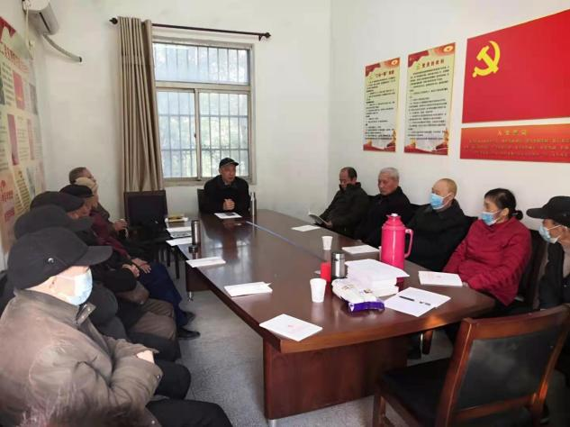

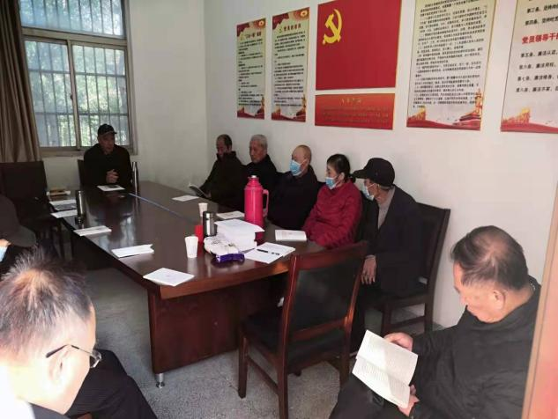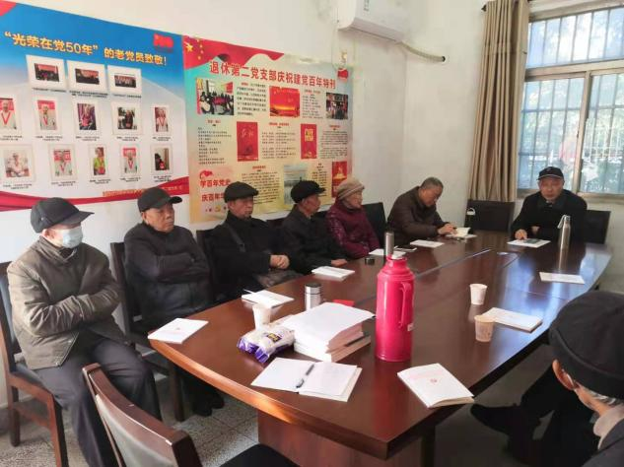
会议还按照离退休人员工作处的要求，评选推荐了2021年度“夕阳红积极分子”人选。
会前，支委会对深入学习贯彻十九届六中全会精神进行了安排和部署，给支部党员购买并发放了《十九届六中全会文件汇编》；设计并制作了《深入学习贯彻党的十九届六中全会精神》大幅宣传海报，并把海报张贴在枫林园小区入门处的广告栏上，以利于园区离退休人员和其他教职员工以及园区其他住户深入学习十九届六中全会精神。
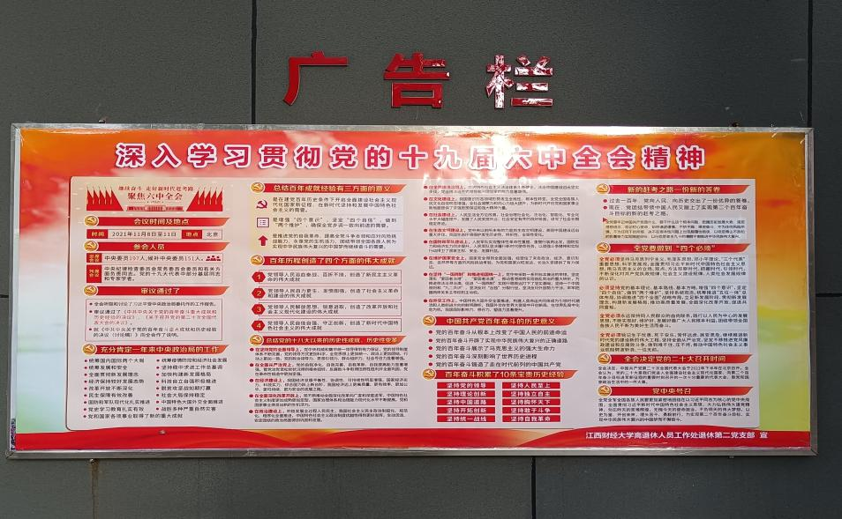
专题学习会还特别邀请了园区学习小组长和其他退休职工代表（因会议室小，只能邀请个别代表）参加。

（离退休人员工作处徐沅林同志供稿）

